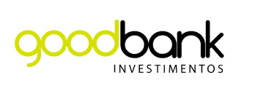

TERMOS E CONDIÇÕES DE USO

ANTES DE FAZER USO DO ENSINO OFERECIDO PELA GOODBANK DE COMO OPERAR NO MERCADO DIGITAL DE COMPRA E VENDA DE MOEDAS”, O INVESTIDOR CONCORDA QUE LEU ATENTAMENTE A ESTE TERMO, GARANTINDO SUA COMPREENSÃO E ACEITANDO TODAS AS CLÁUSULAS CONTIDAS NO RESPECTIVO DOCUMENTO, ACEITANDO E VINCULANDO-SE A ELE.

**OPERADORA**: GB CURSOS DE TRADER (GOODBANK)

**CLÁUSULA PRIMEIRA – OBJETO DO CONTRATO**

O **INVESTIDOR** fará um aporte de capital adquirindo o produto baseado em conhecimentos de mercados digitais tais como operar no mercado de compra e venda de moedas, em valor variável de $ 150 a $ 25.000,00 dólares americanos, aportados em valor equivalente na moeda digital Bitcoin.

**Parágrafo primeiro** – O capital será aportado através da plataforma da GOODBANK, a ser acessada pelo site <https://acesso.in/goodbank.com.br/publico/index.php/entrar/login/>?.

**Parágrafo segundo** – Para investimento no curso que ensina tudo sobre o mercado de renda variável será necessário o preenchimento de cadastro no site da GOODBANK e o fornecimento de dados pessoais, tais como nome completo, endereço de e-mail, telefone, endereço e documentos pessoais.

**Parágrafo terceiro** – O INVESTIDOR é totalmente responsável pelas informações que fornece. Se constatada irregularidade no preenchimento do cadastro, bem como omissão de informações, dados equivocados ou preenchimento errôneo, a GOODBANK poderá suspender o acesso do INVESTIDOR até que a situação seja regularizada.

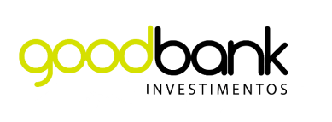

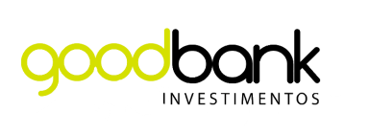

**CLÁUSULA SEGUNDA – DA OPERAÇÃO**

O capital do INVESTIDOR será utilizado pela GOODBANK para realizar operações de mercado de renda variável em exchanges, ganhando assim com o lucro das operações.

**Parágrafo primeiro** – Os investimentos são feitos através de corretoras internacionais sediada em INGLATERRA, para buscar as melhores ofertas de compra e venda de moedas no mercado.

**Parágrafo segundo** – Ao utilizar nossa plataforma, o INVESTIDOR alega que tem conhecimento sobre o mercado de renda variável e sabe do risco inerente, que pode variar no tempo e local, aceitando-o por sua conta e risco, de forma consciente e informada.

**Parágrafo terceiro** – A taxa de operação cobrada pela OPERADORA é a taxa de performance sobre o lucro gerado com a operação no mercado, no percentual de 50% sobre o rendimento obtido.

**Parágrafo quarto** - A GOODBANK não cobra do INVESTIDOR taxas para depósito ou custódia do valor na plataforma, Sempre que desejar, o INVESTIDOR poderá realizar novos investimentos na plataforma, através de pagamento de novo pedido. Será gerado um novo contrato cada vez que um novo pedido seja pago, independente da forma de pagamento, que para título de consulta na plataforma será somado ao valor investido anteriormente, no entanto os rendimentos do novo contrato serão creditados separadamente no relatório.

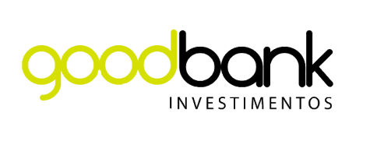

**CLÁUSULA TERCEIRA - REMUNERAÇÃO**

O INVESTIDOR será remunerado pelas operações realizadas com seu capital, conforme parágrafo terceiro da **CLÁUSULA SEGUNDA**, no entanto sem valor fixo estipulado e sem promessas de ganhos, visto que estas operações variam diariamente e seu rendimento pode oscilar.

**Parágrafo primeiro** – Os ganhos com as operações serão depositados no escritório virtual do INVESTIDOR, disponível no site da empresa, onde poderá ser visto o histórico de ganhos diários e também feita a solicitação de saque.

**Parágrafo segundo** – Um saque poderá ser solicitado do dia 29 ao dia 01 de cada mês, sempre que o INVESTIDOR acumular ao menos 80 dólares americanos (ou equivalente) e sem limites em seu escritório virtual, sendo este pago em até 5 (cinco) dias úteis.

**Parágrafo terceiro** – O saque será debitado em carteira de bitcoins indicada pelo INVESTIDOR e somente após confirmação de documentação, evitando assim fraudes em contas.

**CLÁUSULA QUARTA – DA VIGÊNCIA DO CONTRATO**

O presente contrato vigorará pelo prazo de 12 meses. A partir deste período a renovação é feita de forma automática.

Parágrafo único – As operações poderá ter seu funcionamento alterado e suas condições atualizadas sempre que necessário e a GOODBANK poderá deixar de operar , informando ao INVESTIDOR com 30 (trinta) dias de antecedência e liberando o valor investido para saque, junto com o rendimento apurado do período.

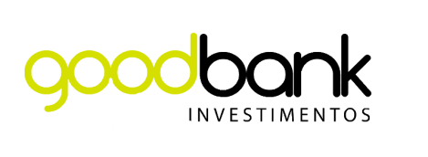

**CLÁUSULA QUINTA - DO CANCELAMENTO**

O contrato poderá ser cancelado a qualquer momento pelo INVESTIDOR e o capital aportado será devolvido após débito de 15% (quinze por cento) de taxa de administração e 20% (vinte por cento) de multa por quebra contratual.

**Parágrafo primeiro** – O cancelamento deverá ser solicitado por escrito à GOODBANK, através do e-mail contato@goodbank.com.br

**Parágrafo segundo** – A GOODBANK deverá efetuar o crédito do valor restante, descontando as taxas, na plataforma do INVESTIDOR, em até 30 dias após a solicitação de cancelamento e após envio do requerimento preenchido e assinado. Uma vez creditado na plataforma, poderá ser solicitado o saque do valor em carteira de Bitcoin.

**Parágrafo terceiro** – Após 12 (doze) meses de contrato a renovação é automática, no entanto o INVESTIDOR poderá solicitar o cancelamento do mesmo e crédito do valor investido sem cobrança de multa e taxa de administração.

**CLÁUSULA SEXTA** – DO ACEITE Ao aceitar eletronicamente este termo, o usuário concorda com todas as cláusulas aqui apresentadas e está ciente de que o mesmo poderá sofrer alterações ao decorrer do tempo, sendo de sua inteira responsabilidade verificar periodicamente o termo no site da OPERADORA para estar a par de quaisquer mudanças.

**Parágrafo único** - Caso tenha alguma objeção a qualquer cláusula apresentada neste termo, inclusive posterior ao seu aceite, o INVESTIDOR deverá cessar imediatamente seu uso, observado o disposto na cláusula de cancelamento.